المملكة العربية السعودية مدرسة
الإدارة العامة للتعليم بمنطقة العام الدراسي 1442 / 1443 هـ

اختبار لغتي الجميلة ( الفترة الثانية ) - للصف السادس الابتدائي - الفصل الدراسي الثاني

اسم الطالبة / .............................................. التاريخ / ........................

فهم المقروء ــــــــــــــــــــــ
قروء
ــــــــــــــــــــــ
المهارة / قراءة فقرات قراءة صامتة بسرعة مناسبة مع الفهم

السؤال الأول : اقرأ الفقرة التالية ، وأجيب عن الاسئلة :

فيروس كورونا

يُعد فيروس كورونا أحد الفيروسات الشائعة التي تسبب عدوى الجهاز التنفسي ، والجيوب الأنفية ، والتهاب الحلق .
ظهر فيروس كورونا في مدينة ووهان الصينية في نهاية شهر ديسمبر 2019 م على صورة التهاب رئوي حاد ، وينتقل الفيروس بين البشر من الشخص المصاب بالعدوى إلى شخص آخر عن طريق المخالطة القريبة دون حماية .
من أعراض كورونا المستجد : الحمى والسعال وضيق التنفس .
من طرق الوقاية منه : أن يبقى الشخص في المنزل وتجنب مخالطة الآخرين ، وتغطية الفم والأنف بالمناديل أثناء الكحة أو العطاس ، وغسل اليدين بالماء والصابون والمطهرات ، والمبادرة بحجز أقرب موعد لأخذ اللقاح من أقرب وحدة صحية أو مراكز اللقاحات .
هل يجب ارتداء الكمامة ؟
كثير ما يتساءل الناس عن ذلك ، لذا وصي مركز مكافحة الأمراض والوقاية منها ومنظمة الصحة العالمية الأشخاص الذين تلقوا اللقاح واللذين لم يتلقوه ، بأن يرتدوا الكمامة في الأماكن العامة عندما يصعب الالتزام بالتباعد الاجتماعي ، لأن ارتداء الكمامة في الأماكن العامة يساعد على الحد من انتشار المرض .
وليكن شعارنا لمواجهة هذا الفيروس : من يتقي المرض يسلم .
حمانا الله وإياكم من الأمراض .

1- من أعراض فيروس كورونا : 1- ................................................ 2- .................................................
2- من طرق الوقاية من كورونا : 1- ................................................ 2- ................................................
3- ما هو الشعار الذي نرفعه لمواجهة فيروس كورونا : .................................................................................

4- اختار الإجابة الصحيحة مما بين الأقواس فقط :
1- يصيب فيروس كورونا الجهاز : ( التنفسي – الهضمي – العصبي ) .
2- حمانا الله وإياكم من الأمراض ، نوع الأسلوب : ( نداء – دعاء – تمني ) .

5- ضع كلمة صح أمام العبارات الصحيحة وكلمة خطأ أمام العبارات الخاطئة :
1- ظهر فيروس كورونا في مدينة ووهان الكورية ( ) .
2- ارتداء الكمامة في الأماكن العامة يساعد على الحد من انتشار فيروس كورونا ( ) .
ـــــــــــــــــــــــــــــــــــــــــــــــــــــــــــــــــــــــــــــــــــــــــــــ
الأسلوب اللغوي ــــــــــــــــــــــ
قروء
ــــــــــــــــــــــ
المهارة / تعرف أسلوب الشرط وتوظيفه وفق الحاجة توظيفًا صحيحًا

السؤال الثاني : ( أ ) أعين أداة الشرط وفعل الشرط وجوابه في الجمل التالية :
1- إن تدرس تنجح .
أداة الشرط : .................. فعل الشرط : .................. جواب الشرط : ...................

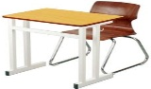

اسم الطالبة : ..........................................

( ب ) أربط بين كل جملتين متقابلتين بإحدى أداتي الشرط ( إن - من ) :
1- ( يجتهد في دروسه ) ( يحقق حلمه )
.............................................................................................................................................................
2- ( تصبر على البلاء ) ( تنل طاعة الله )
.............................................................................................................................................................

( جـ ) اختار التكملة المناسبة للجمل :
( يشف بإذن الله - تسلمي من المرض - ينل ثواب الله )
1- من يزر مريضًا ...........................................................
2- إن تحافظي على صحتك ...........................................................
الرسم الكتابي ــــــــــــــــــــــ
قروء
ــــــــــــــــــــــ

ـــــــــــــــــــــــــــــــــــــــــــــــــــــــــــــــــــــــــــــــــــــــــــــ
المهارة / كتابة الحروف المرتكزة على السطر والنازلة عنه كتابة صحيحة بخط النسخ

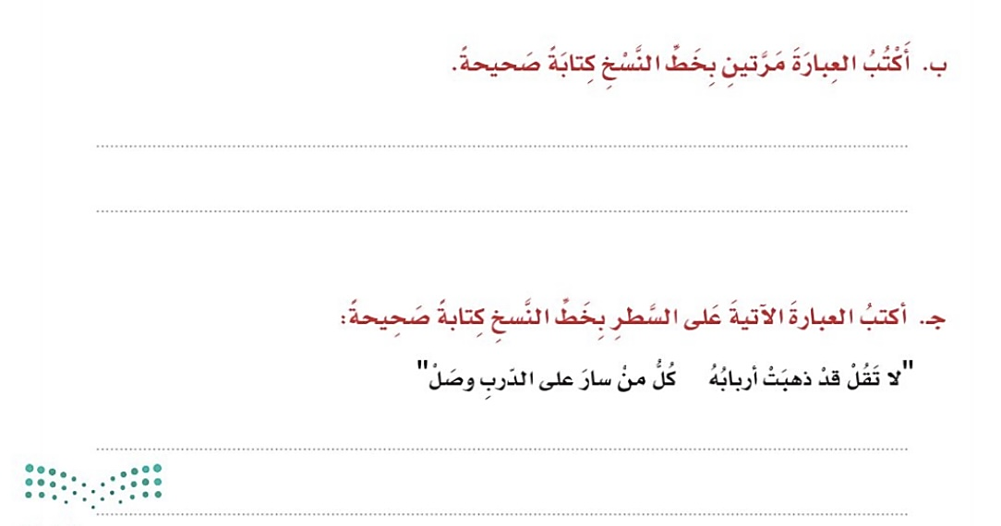
السؤال الثالث : اكتب العبارة التالية بخط النسخ مع مراعاة القواعد الخطية التي تعلمتيها :

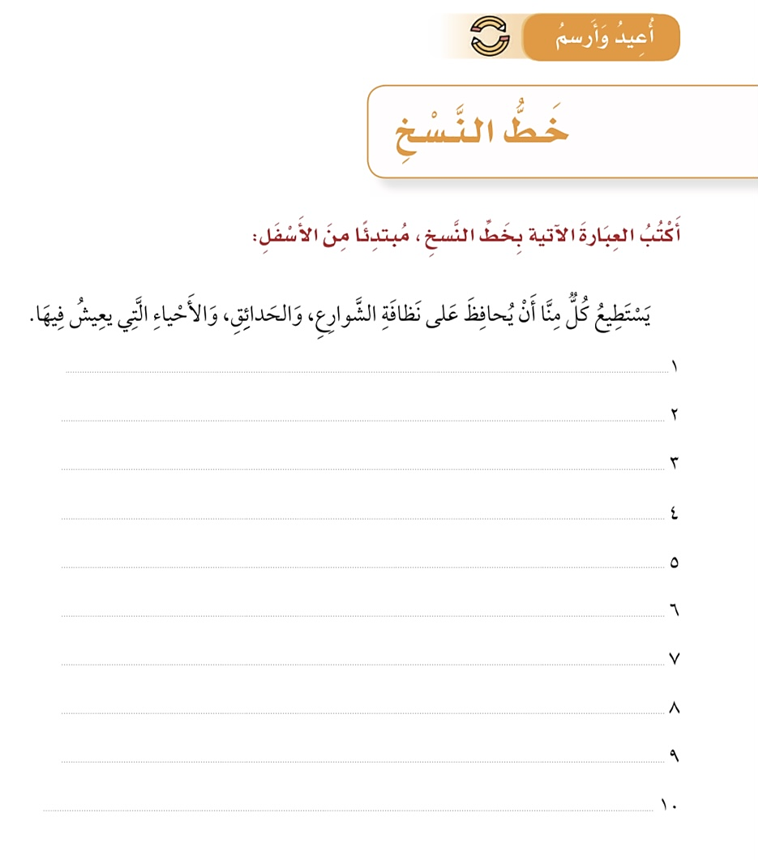

ـــــــــــــــــــــــــــــــــــــــــــــــــــــــــــــــــــــــــــــــــــــــــــــ
المهارة / فهم النص المسموع ومراعاة أداب الاستماع

السؤال الرابع : ( أ ) استمع للنص ثم اجيب عن الاسئلة التالية :

1- اذكري فائدتين من فوائد الأسنان ؟
1- ....................................................................... 2- ........................................................................
2- اذكري سببين من أسباب تسوس الأسنان ؟
1- ....................................................................... 2- ........................................................................

( ب ) اختاري الإجابة الصحيحة مما بين الأقواس فقط :
1- ضد كلمة كريهة : ( زكية – سيئة – بعيدة ) .
2- مرادف كلمة صلبة : ( لينة – قاسية – ناعمة ) .
3- العنوان المناسب للنص : ( جسم الإنسان – الصحة العامة – طرق الوقاية من تسوس الأسنان ) .
4- يشعر الإنسان عن تسوس أسنانه بـ : ( المغص – الصداع – ألم في القدم ) .

( جـ ) ضعي كلمة صح أمام العبارات الصحيحة وكلمة خطأ أمام العبارات الخاطئة :
1- لا أقطع بأسناني الأشياء الصلبة ( ) .
2- أزور طبيب الأسنان مره واحدة بالسنة ( ) .

نص الاستماع

فم الإنسان ملئ بالأسنان والأضراس ، ولها فوائد كثيرة ، فهي تعمل كالطاحونة تقطع وتطحن الطعام ، وتعطي منظرًا جميلاً للوجه ، وكذلك تساعد في نطق الحروف بالشكل السليم .
إن التسوس مرض خطير يصيب الأسنان بالتنَّخر ( حدوث ثقوب ) في جسم السن ، ويؤدي إلى تآكله ، ويحدث ذلك بفعل الجراثيم التي توجد بشكل طبيعي في فم الإنسان .
ولتسوس أسباب كثيره منها :
ضعف الجسم بشكل عام ، الإكثار من تناول السكريات ، عدم تنظيف الأسنان بشكل مستمر ، بالإضافة إلى سوء التغذية .
وهناك عدة أعراض تصيب الإنسان عند تسوس أسنانه منها :
الشعور بالألم والصداع ، رائحة كريهة للفم ، التهاب في اللثة ، تورم عظم الفك ، ارتفاع درجة الحرارة ، تدهور في صحة الجسم .
للوقاية من تسوس الأسنان والحفاظ عيلها نتبع الآتي :
عدم قطع الأشياء الصلبة بالأسنان .
عدم الإكثار من تناول الحلوى والسكريات .
تنظيف الأسنان بالفرشاة والمعجون بعد تناول الطعام .
زيارة طبيب الأسنان كل ستة أشهر لفحص الأسنان والتأكد من سلامتها .

